Автор: Якупов Р.Р.,
студент гр. 201-02 (магистратура)
руководитель: Гарин Н.П.,
кандидат искусствоведения,
доцент кафедры ИД (индустриальный дизайн), УрГАХА
СЕВЕРНАЯ РЕКРЕАЦИЯ: через впечатления к оздоровлению

Физическая активность и спорт – необходимые и важнейшие условия нормального развития ума и тела. Абсолютное большинство психических и физических заболеваний, так или иначе, связаны с обездвиживанием, а физическая активность и занятия спортом «для себя» улучшают качество жизни, снимают стрессовые состояния, повышают работоспособность.
Двигательная активность - не только особенность высокоорганизованной живой материи, но и в наиболее общей форме - форме движения материи - необходимое условие самой жизни. Ограничение двигательной активности приводит к функциональным и морфологическим изменениям в организме и снижению продолжительности жизни. Природа не прощает пренебрежение ее законами. Движение является одним из главных условий существования животного мира и прогресса в его эволюции. От активности скелетной мускулатуры зависит резервирование энергетических ресурсов, экономное их расходование в условиях покоя и как следствие этого - увеличение продолжительности жизни.
Научно-техническая революция существенно изменила условия жизнедеятельности больших континентов населения, значительно снизив физические нагрузки и повысив эмоциональной напряжение, связанное, например, с обеспечением сложных технологических процессов. Рассматривая глобальные последствия влияния научно-технической революции на биосферу планеты и самого человека, американский ученый Н.Винер писал: «Мы столь радикально изменили нашу среду, что теперь для того, чтобы существовать в этой среде, мы должны изменить себя».
Двигательная активность является важнейшим элементом системы современного Здорового Образа Жизни, в структуре которой также искоренение разрушителей здоровья, рациональный режим труда и отдыха, восстановительные мероприятия, закаливание, личная гигиена и рациональное питание. Именно, оптимальный двигательный режим – важнейший раздел здорового образа жизни. Научные исследования показывают, что приступив к систематическим занятиям физическими упражнениями и спортом, люди быстро приобщаются к здоровому образу жизни.
Но как свидетельствуют статистические данные и практика, что независимо от возраста и профессии наиболее значительно снижен уровень Физической Активности умеренной и высокой интенсивности. А это как раз та активность, которая в условиях современной жизни не может быть восполнена ни чем, кроме физических упражнений. Не дефицит времени и не другие причины, а недостаточная мотивация и не правильно расставленные приоритеты мешают начать регулярно заниматься физическими упражнениями для здоровья.
Поэтому в современных условиях жизни проблема здоровья человека выходит за рамки медицинской науки и практики, перемещаясь в сферу общественной деятельности. Так социология, приняв на себя ответственность за развитие, гармоничной личности, унаследовав традиции «лечебной педагогики», валеологии, поставила проблему здорового образа жизни в ряд особо значимых, актуализировала творческое начало в деятельности по укреплению здоровья. Особо значимый вклад – трансформация здорового образа жизни в здоровый стиль жизни – личностное новообразование, продукт духовных и физических усилий, целостная система жизненных проявлений личности, способствующая гармонизации своей индивидуальности (здоровье – как мода и стиль).
Дифференциация таких понятий позволяет согласовать «норму» и «вариативность», «индивидуальность» и «заданность», определить ту грань, которая разделяет разумное для одного и неприемлемое для другого. Степень оптимальности определяется тем, насколько выбор личности в рамках здорового образа жизни соответствует индивидуальным типологическим особенностям, системе потребностей.
К сожалению, здоровье в обществе, в первую очередь из-за низкой культуры, ещё не заняло ведущего места в иерархии потребностей человека и его общественной деятельности. Хотя тенденция таковая уже есть, но внедрение здорового стиля жизни происходит очень медленно с рядом причин. Из необъективных можно выделить слабую экономическую базу развития физкультурно-оздоровтельного движения, несовершенство его структуры… Из необъективных – неорганизованность личности, неумение организовать активный досуг, недостаточная убеждённость, грамотность, нестабильность мотиваций и потребностей в двигательной активности.
Итак, на сегодняшний день, медицинской наукой исследованы современные проблемы здорового образа жизни общества и человека, и найдены пути их решения. Социологией -
проведены исследования в области медицины, выявлены феномены «болезней образа жизни», что привело к созданию внутри традиционной социологии медицины такой области, как социология для медицины, направленной на соединение социальной и медицинской практик. Но в то же время, по данным Министерства Здравоохранения и Социального Развития РФ, физическими упражнениями занимаются устойчиво 9% мужчин и 13% женщин. Таким образом, выявляется весьма драматичная картина низкой ФА. Принимая во внимание, что низкая физическая активность является одним из независимых факторов риска развития заболеваний, следует констатировать — большинство населения РФ нуждается в коррекции физической активности.
Не медицине, ни другой науке неизвестно, сколько еще должно пройти времени, чтобы человек начал надлежащим образом относиться к собственному здоровью, ни говоря о совершенно неотъемлемых атрибутах жизни цивилизованного человека, как-то грамотно дозированные физические нагрузки, правильное питание, прогулки на свежем воздухе и т.п. Но даже хотя бы один-единственный раз в году — в период законного отпуска — увы, очень немногие стремятся посвятить его кардинальному улучшению самочувствия. И, право же, далеко не всегда отсутствие средств тому причиной. Просто отдых плюс лечение, в идеале — профилактическое, большинство населения почему-то упорно продолжает считать занятием невыгодным и скучным. Хотя можно ли вы назвать более эффективное вложение капитала, нежели «инвестиции» в собственное здоровье? Иными словами, как уже говорилось ранее, недостаточная мотивация и не правильно расставленные приоритеты мешают начать регулярно заниматься физическими упражнениями для здоровья; понятие «здоровый образ жизни» или «здоровый стиль жизни» относят к категории необязательной деятельности и т.д.
Уместно процитировать Джеймса Х. Гилмора «Экономика впечатлений»: «Для успешного ведения бизнеса одних только товаров уже недостаточно. Потребители, уставшие от стандартизированной продукции, стремятся получить товар, созданный специально для них, да ещё и соответствующий их внутреннему миру. Поэтому в настоящее время зарождается новая экономика – экономика впечатлений, ориентированная на ощущение потребителей. Компании должны стать «режиссерами впечатлений», а клиенты - «зрителями» или «гостями». Говоря языком медикализации:

Для успешного приобщения общества к ЗОЖ во всех его аспектах,
одних только медицинских рекомендаций уже недостаточно.
Люди, уставшие от традиционных наказов врачей,
стремятся получить «рецепт лечения», созданный согласно их интересам,
да ещё и соответствующий их внутреннему миру. Поэтому уместно предположить, что эффективная профилактика ЗОЖ – что, ориентированная на ощущение потребителей. Оздоровительные комплексы должны стать «режиссерами впечатлений», а пациенты - «зрителями» или «гостями»

Следовательно, необходимо процесс лечения превратить в увлекательное и приятное времяпрепровождение – двигательную активность превратить в развлечения. А так как, в рамках медицины и социологии подобные мероприятия не предусмотрены, необходимо интегрировать дополнительную дисциплину, сведущую в театральной постановке впечатлений, наделении любого предмета, пространства, формата художественной образностью, эстетизацией. То есть, некая интегративная деятельность, синтезирующая в себе полярные дисциплины. «Когда появился рынок развлечений для мышц, появится и рынок развлечений для чувств» - Ролф Йенсен «Общество мечты». Но так как, эти рынки существуют автономно, то проблема в том, что они в основном отделены… Задача: их объединение.

Поэтому в воспитании отношения к здоровью,
как главной человеческой ценности, наиболее эффективным средством, направленным, в том числе и на физическое развитие личности,
может выступать художественно-проектная, эстетизационная деятельность в
качестве предмета и метода социальной активности личности.

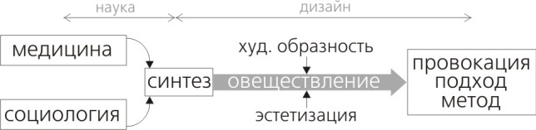

На сегодняшний день, согласно медицинским рекомендациям, разработана и апробирована оптимальная двигательная норма для каждой населённой территории Земли. Она для всех разная, т.к. особенный климат, окружающая среда, индивидуальные особенности и «характер» людей и многое другое диктует их образ жизни. Так, например, доказано, что нехватка двигательной активности в условиях Севера намного острее. Одной из причин является - большая часть городского населения (92% на Севере урбанизовано) не занимается физическими упражнениями для здоровья и остаётся в значительной степени "сидячей". Это связано, конечно, как с влиянием Северной среды на мышление и состояние человека, так и с его личной пассивностью.
Известно, что развитие большинства заболеваний, так или иначе, связано с факторами окружающей среды, «набор» которых для Севера России хорошо известен. Это низкая температура среды; фотопериодичности; высокая ионизация воздуха и резкие непериодические колебания напряжения геомагнитного и статического электрического поля. Их неблагоприятное воздействие на организм приводит к развитию сдвигов в основных физиологических системах организма и формированию характерной для Севера индикаторной патологии у человека. Так, известно, что наиболее существенные сдвиги происходят в системе дыхания, кровообращения, иммунной и эндокринной системах; уже сформулировано понятие «полярный» метаболический тип (Арнольди И.А., 1962; Деряпа Н.Р., 1977; Казначеев В.П., 1986). «Маркерными» для Севера болезнями можно считать острые и хронические формы болезней органов дыхания, сердечнососудистую, эндокринную патологию и нарушения репродуктивной функции.
То есть, окружающая среда на Севере сама по себе является жестоким «разрушителем» здоровья человека, а «человеческая обездвиженность» только усугубляет патологическое состояние
Борьба за здоровье нескольких млн. российских северян становится серьезнейшей проблемой государственной важности. По данным Министерства Здравоохранения и Социального Развития РФ, сегодня средняя продолжительность жизни мужчин на Севере сократилась до 50 лет; люди, прожившие на Российском Севере 6-8 лет, стареют вдвое быстрее; резервы здоровья северян с каждым годом сокращаются; резко падает и их работоспособность — к 2030 г. будет трудоспособен лишь каждый четвертый житель Севера (сегодня — каждый второй); тотальное распространение на всей территории Сибири и Крайнего Севера имеют болезни щитовидной железы – в 2, 5 раза превышает среднероссийские показатели; из-за трудной акклиматизации к условиям Севера люди в 3,5 раза чаще болеют гриппом, катарами верхних дыхательных путей, пневмонией, кишечными заболеваниями; на севере Тюменской области общая заболеваемость населения в три раза выше, жителя средней полосы; показатель «Холодовой болезни» превосходит южные территории в 2,9 раза, - это проявляется и в глубоком нарушении функций центральной и периферической нервной системы, сопровождается гипоксией, отеком легких и мозга, под её действием повышается артериальное давление.
По данным научно-исследовательского института биофизики и медицинской кибернетики, а также кафедры медико-биологических основ физической культуры СурГУ, участие в специально организованной физической активности
в форме физических упражнений и посильной
трудовой двигательной деятельности, является наилучшим средством
компенсации средового экстрима.
За несколько лет с помощью шагомеров, акселерометров, мониторов сердечной деятельности и других средств измерения ФА у людей разного возраста (от 3-х и до 70 лет), медициной разработан оптимально-нормированный двигательный режим для условий Севера. Так, например, согласно рекомендациям умеренная физическая активность должна осуществляться пять или более дней в неделю по 30 или более минут каждый день, интенсивная ФА — три или более дней в неделю по 30 или более минут каждый день.

Однако, сама медицина не в силах решить проблему оздоровления. Объединяя теоретические рекомендации медицины и социологии, опыт клинической кибернетики, практику системного синтеза и исследований хаоса в биомедицинских системах получаем синтезирующий элемент системы оздоровления, и далее, средствами художественно-проектной деятельности, материализуем и наделяем его образностью. Получаем слаженное взаимодействие разных наук и деятельностей. Другими словами,

оздоровление северян – это система, функция которой,
является приобщение людей к здоровому образу жизни.
Двигательная активность, в данном случае,
- главный инструмент

Итак, создание гипотетической модели оздоровления на Севере характеризуется интеграцией различных дисциплин на общей системной основе. Двигательная активность является инструментом приобщения людей к здоровому образу и стилю жизни, путём трансформации лечебных двигательных процедур в незабываемые впечатления, вызывающие у человека широкую гамму чувств. Необходимо проникнуть во внутренний мир человека, затронуть его на эмоциональном, физическом, интеллектуальном и даже духовном уровне. В связи с этим, любое «сырьё» (в данном случае, медицинские рекомендации) должно превратиться в целую сферу впечатлений – от погружения до поглощения, от развлечения до ухода от реальности. Оздоровительные комплексы должны стать игровым полем, театром, сценой, «режиссёрами впечатлений», врачи, доктора – «актёрами», а клиенты, пациенты – «зрителями» и «гостями». «Сырьё равноценно, товары материальны, услуги нематериальны, а впечатления незабываемы» [1, С. 29].

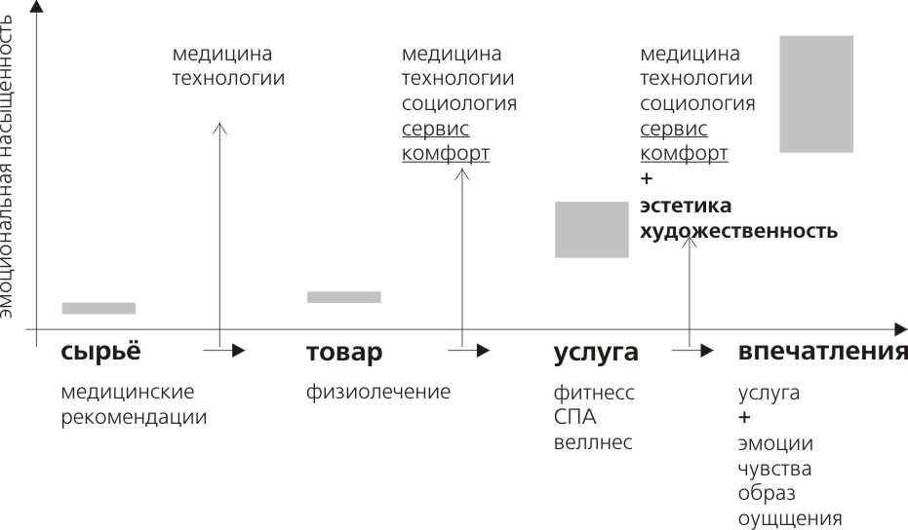
Быть здоровым – естественное желание каждого человека. Здоровый образ и стиль жизни – понятие не только биологическое, но и социальное. Научный мир сегодня бросает все силы в освоение космоса, прогрессирования технологий, развития военной промышленности, поиска новых идей и решений в самых разных областях человеческой деятельности, привлекая сопряженные научные дисциплины. Мы научились делать сложнейшие хирургические операции, клонировать людей, отправлять машины в космос и рассчитывать до секунды их приземление, развиваем микроэлектронное производство, создали наногенераторы, вырабатывающие ток из крови… и многое-многое другое самое фантастическое и невероятное, а позаботиться о своём личном здоровье, как оказалось, мы не всегда в силах. И имея колоссальные резервы знаний и достижения в медицине, спорте, индустрии развлечений, а также творческую фантазию и воображение, трудно поверить, что человек склоняет колени перед средовым экстримом и собственной пассивностью?!

Библиография
- Пайн II, Джозеф Б., Гилмор, Джеймс Х. / Экономика впечатлений. – М.,: «Вильямс», 2005.
- Йенсен Ролф. / Общество мечты. Спб.: Стокгольмская школа экономики, 2004.
- Л.В. Курило. / Теоретические основы туристской анимации: учебное пособие – М.: Советский спорт, 2006.
- Логинов С. И. / Как правильно жить на Севере (физическая активность и здоровье человека). – www.surgu.ru
- Владимир Серкин. / Северный невроз. - www.informika.ru/text/magaz/univers/01061999/subj4.htm - 38k

